低年級反毒學習單
二年十二班 座號：□號 姓名：_____________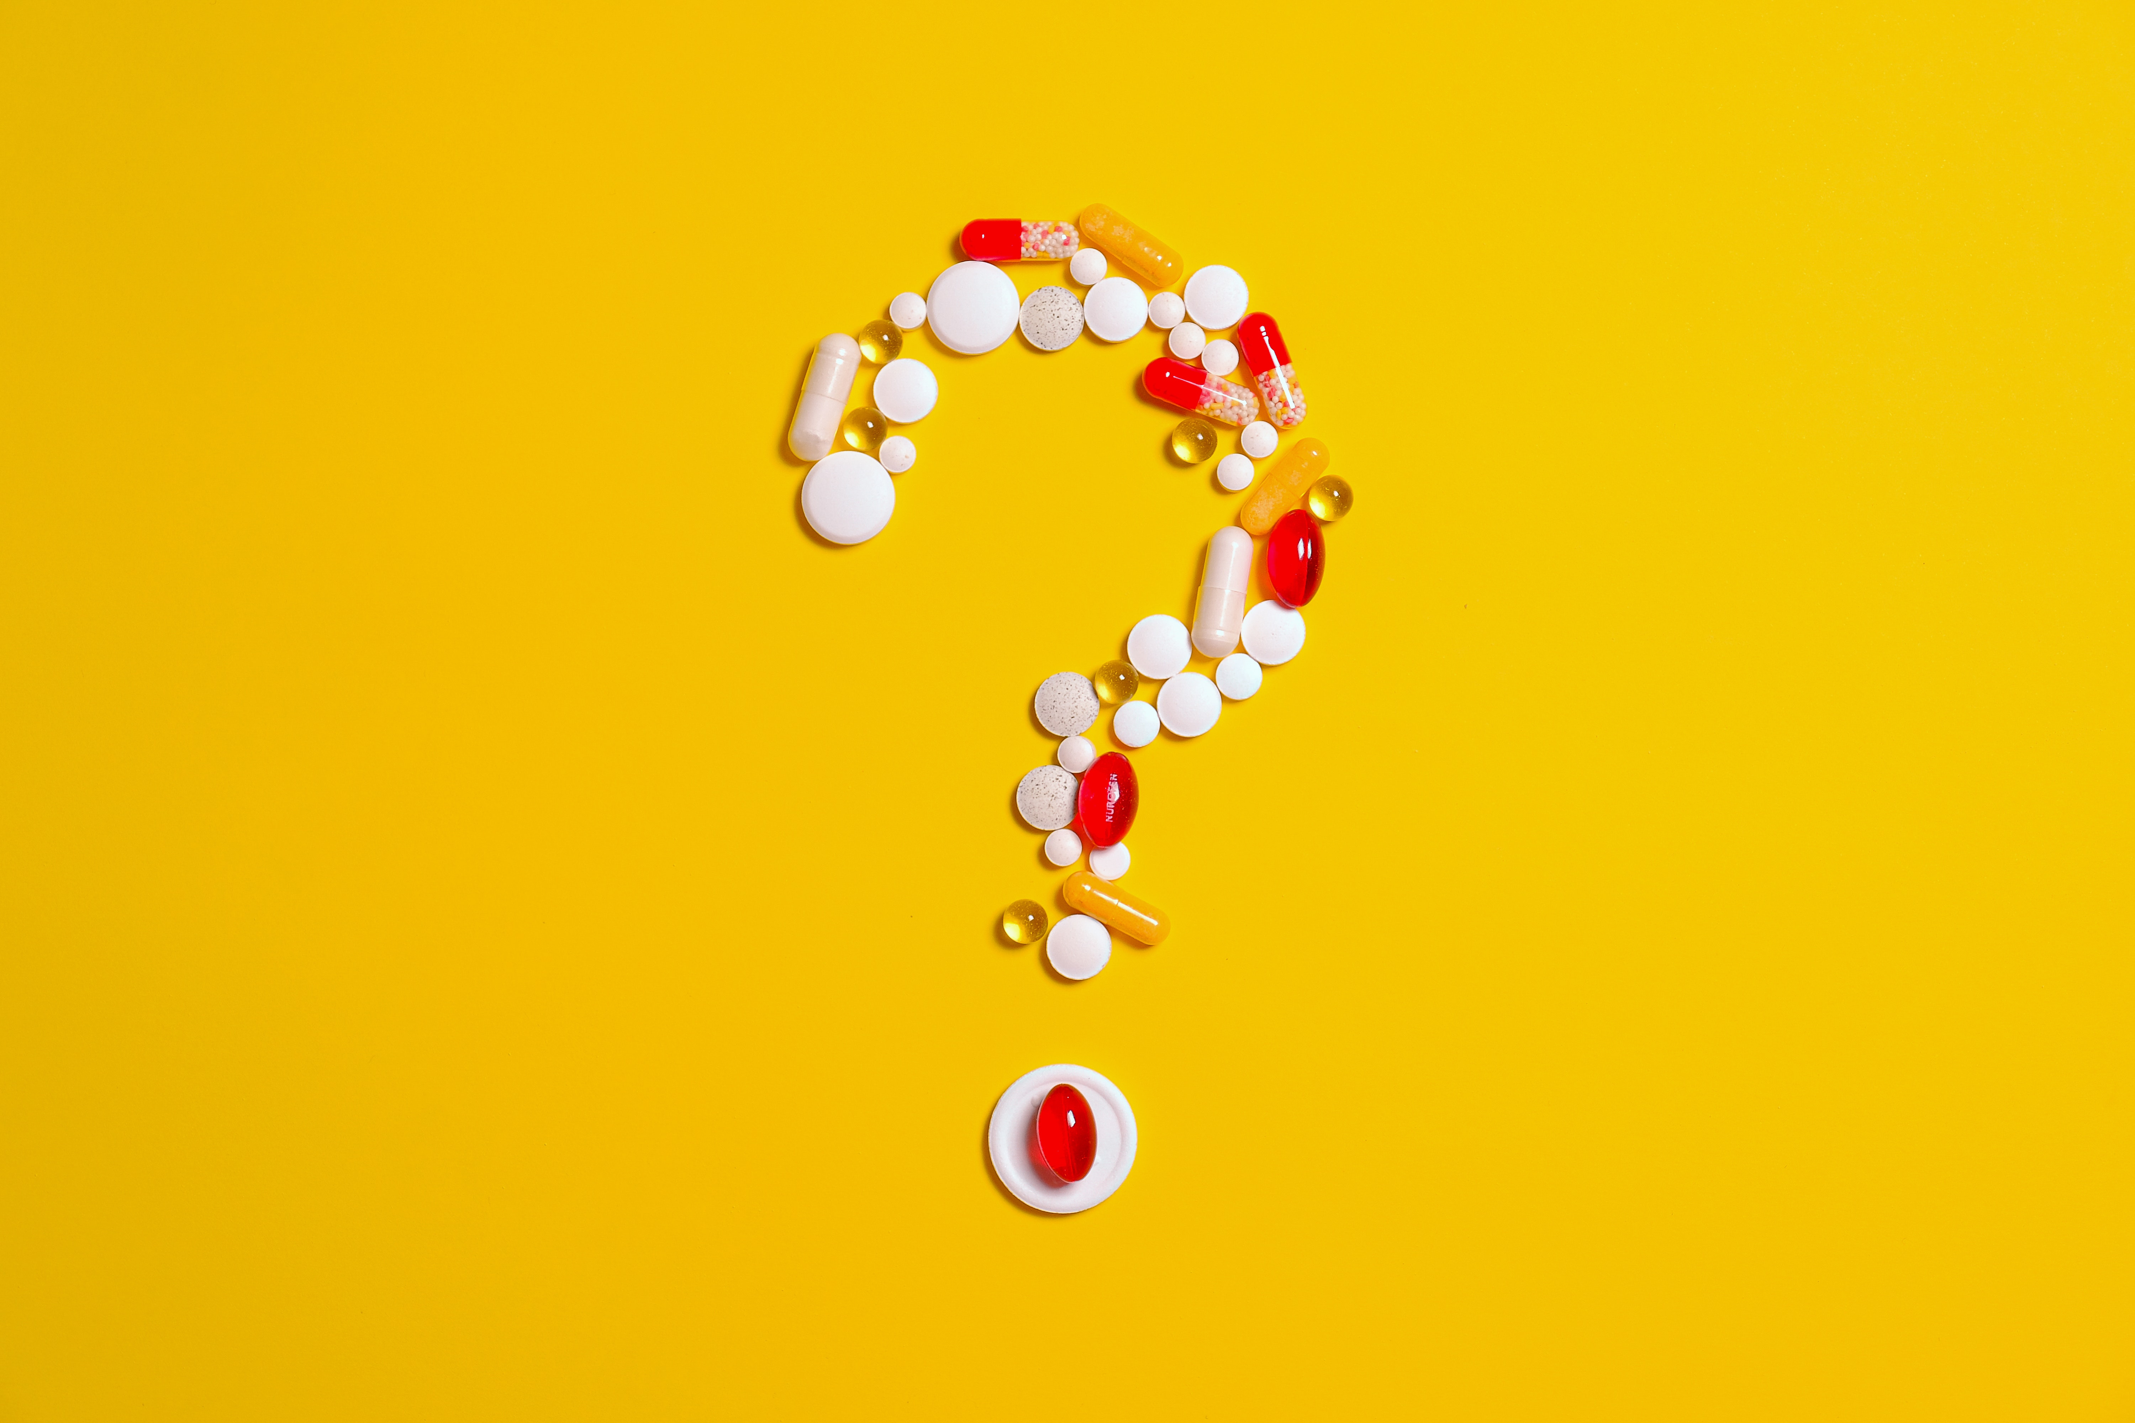
配合題：深海女巫可能會拿什麼毒品給小美人魚？(寫代號)
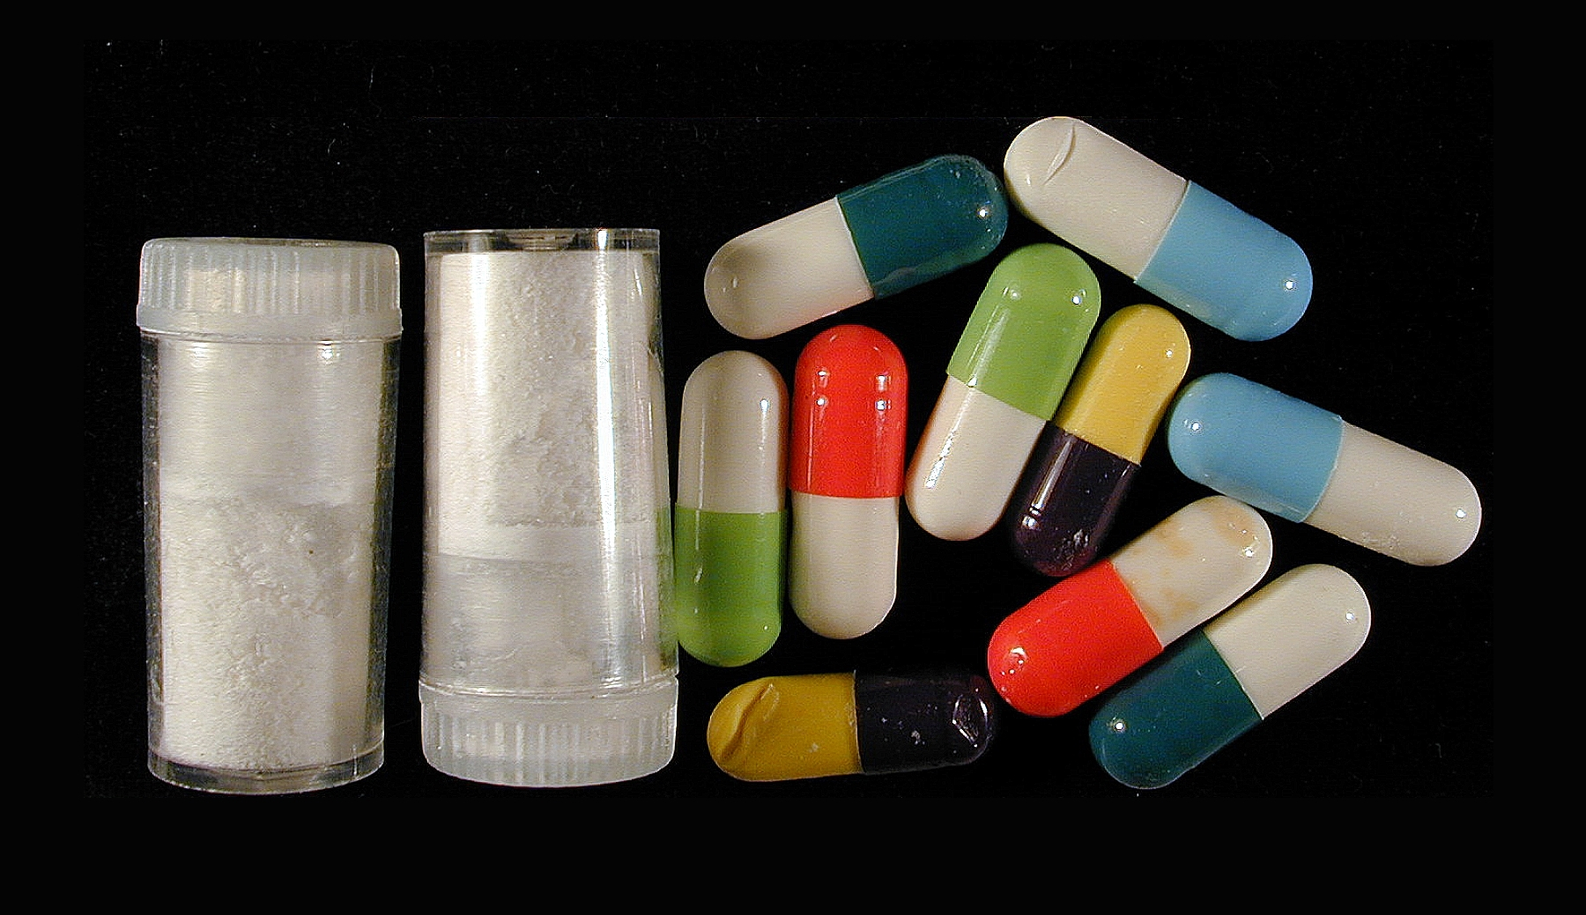  ㄅ.K他命 | 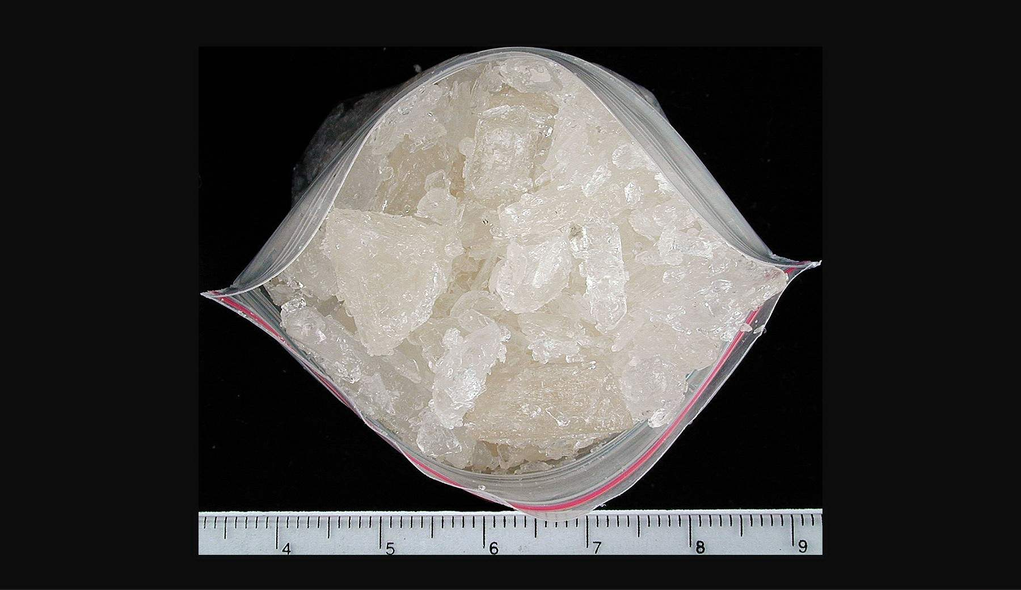
 | ㄇ.安非他命
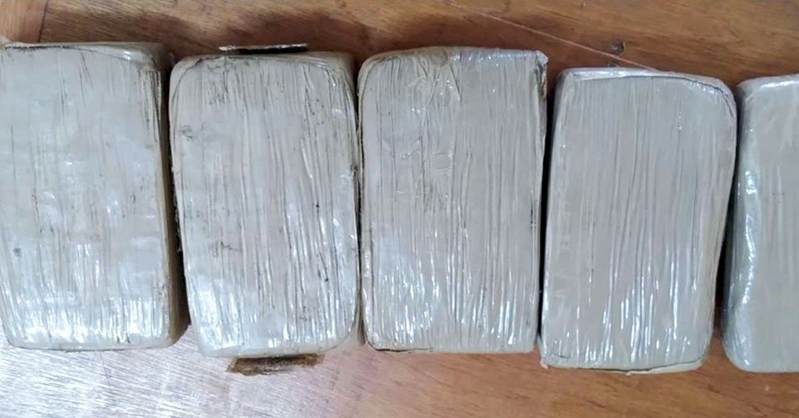 | 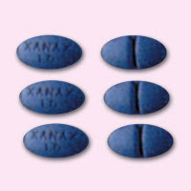
ㄆ.古柯鹼 | .蝴蝶片
- 一級毒品( )
- 二級毒品( )
- 三級毒品( )
- 四級毒品( )

想想看：小美人魚遇到心情不好時，可以怎麼預防？才不會落入毒品的圈套？
生活作息正常

低年級反毒學習單(2)
二年十二班 座號：□號 姓名：_____________
連連看：怎麼拒絕別人給你不明的東西？請將適合的說法相連起來。
一、找尋藉口 | ●  | 我最近買的包包不錯吧！
二、轉移話題 | ●  | 我最近一直拉肚子！
三、自我解嘲 | ●  | 我不想試，我是膽小鬼。
四、直接拒絕 | ●  | 朋友一場，勸你不要用！
五、友誼勸說 | ●  | 我不要喔！
六、遠離現場 | ●  | 撥打0800-770-885(戒毒專線)
七、求助專業 | ●  | 我等一下有事，先走了！

填填看：請問吸食毒品會有什麼後果？請寫出兩個：( )、( )
